通惠期货研究发展中心
核心观点：震荡区间突破，反弹仍将延续

股指期货日报 2016年2月22日
医药行业
联系人：傅文浩
联系方式：021*68864418
一、股指期货指数走势
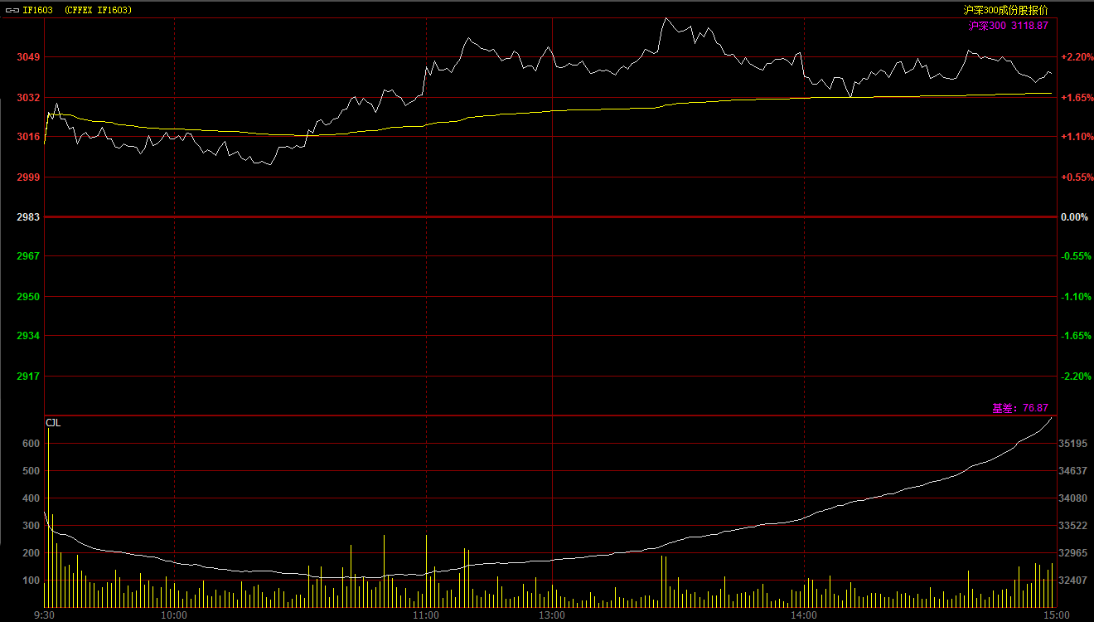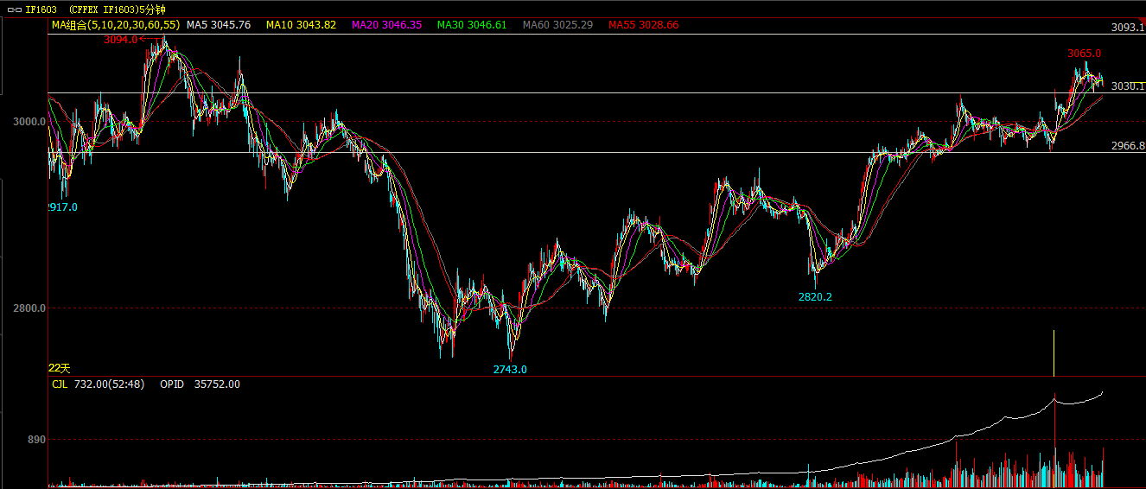
期指1603合约收到上周末利好消息提振跳空高开于3013点，但开盘之后多头信心明显不足，指数呈现震荡回落态势；但十点以后收到煤炭、有色等板块带动，期指跟随现货指数迅速走高，指数不断创出此轮反弹新高，午后期指最高探至3066点。两点以后，隔夜空头套保盘逐步入场，多空资金在3050一线形成均势，指数呈现区间震荡走势，最终期指主力1603合约报收于3042点，较前一交易日大涨59点，涨幅达到1.98%，成交量及持仓量继续延续上升态势。现货300指数走势强于股指期货，最终报收于3118.87点，较前一交易日上涨67.28点，涨幅2.2%。从日K线来看，指数以小阳线报收，今日跳空高开之后，指数直接站上三十日均线，五日均线再度得到确认，整体均线呈现多头排列，短期上方仍有空间。从五分钟K线来看，指数突破之前2970-3030震荡区间，按区间理论来看，短期期指上方目标位或在3090-3100一线，因此在此目标点位下方做多风险不大，但3100附近仍需谨慎。
名称 | 收盘价 | 涨跌 | 涨跌幅 | 成交量 | 持仓量
沪深300 | 3,118.87 | 67.28 | 2.20 | 14094696800
期指1603合约 | 3042 | 59.0 | 1.98 | 18228 | 35752
二、股指期货期现价差
 | 期货价格 | 现货价格 | 前一交易日价差 | 今日期现价差 | 较前一交易日变化
IF1603 | 3042 | 3118.87 | -70.78 | -76.87 | -6.08

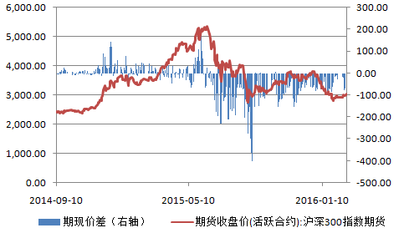
截止到今日收盘，期指主力1603合约贴水现货300指数76.87点，贴水幅度较前一交易日扩大6.08点。从盘面来看，今日现货指数较之期货更为强劲，可见市场对冲需求依然明显。从跨期价差来看，新上市合约1604合约贴水1603合约58点，整体贴水幅度处于合理范围。

三、结论
上周六，证监会宣布更换证监会主席通知，刘士余接替肖刚成为证监会信任主席。与此同时，三部委联合发布减免购置税的房地产刺激政策，楼市成交火爆。连续的利好政策刺激，使得今日市场信心明显回暖，指数呈现跳空高开，强势震荡的格局。而且今日现货市场出现明显的放量格局，上证指数成交量接近2300亿元。从最近利好不断出台来看，监管层维护市场稳定的意愿十分明确；但是当前市场存量博弈的现状仍然明显，指数在上方的套利盘很难依靠当前市场资金进行消化。这一局面就意味着如果指数继续快速上涨，那么冲高回落概率极大。因此，我们认为在前期震荡区间得到突破之后，指数存在进一步上攻的可能，上方目标区间在3090-3100一线，但之后继续上攻难度极大。操作上多单继续持有，无仓位投资者耐心等待逢高做空机会。

免责声明：本报告中的信息均来源于已公开的资料，我公司对这些信息的准确性及完整性不作任何保证，不保证该信息未经任何更新，也不保证本公司做出的任何建议不会发生任何变更。在任何情况下，报告中的信息或所表达的意见并不构成所述品种买卖的出价或询价。本报告版权归通惠期货研究发展中心所有。未获得通惠期货研究发展中心书面授权，任何人不得对本报告进行任何形式的发布、复制。如引用、刊发，需注明出处为“通惠期货发展研究中心”，且不得对本报告进行有悖原意的删节和修改。

